H44S
Honda CB650F 2014-

Montážní kit levá strana: Montážní kit pravá strana:
ID | Popis | Kat.č. | Ks
1 | Ocelový adaptér | 674 | 1
2 | Dural. váleček d=16 | 1150 | 1
3 | Dural.váleček d=28 | 1151 | 1
4 | Šroub M10x65x1,25 | 945 | 1
5 | Podložka M10 | 804 | 1
6 | Dural. adaptér | 292 | 1
7 | Šroub M6x25 | 877 | 3
8 | Šroub M4x16 | 876 | 2
9 | Šroub M10x40 | 854 | 1
10 | Šr. M12x65x1,25 orig.
ID | Popis | Kat.č. | Ks
1 | Ocelový adaptér | 675 | 1
2 | Dural.váleček d=28 | 1151 | 1
3 | Šroub M10x65x1,25 | 945 | 1
4 | Podložka M10 | 804 | 1
5 | Dural. adaptér | 292 | 1
6 | Šroub M12x50x1,25 | 990 | 1
7 | Šroub M6x25 | 877 | 3
8 | Šroub M4x16 | 876 | 2
9 | Šroub M10x30 | 882 | 1
10
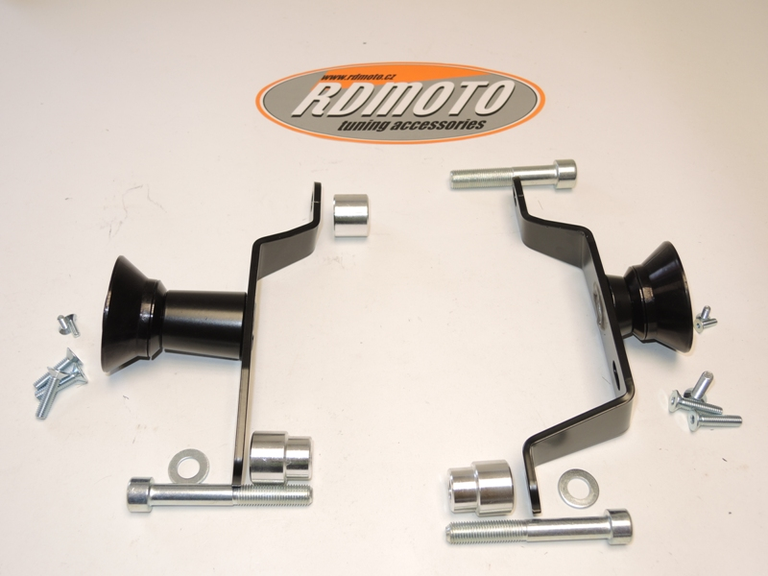

6
2
1
5
6
1
9
10

12
98
8

87
5
3
7
2

4
4
3

Montáž levá strana:
- Demontujte originální šrouby M12 a M10 které spojují rám s motorem (viz.foto).
- Ocelový adaptér připevněte k rámu motocyklu. V přední části uchycení ocel. adaptéru ID.1 vložte mezi rám a adaptér dural. váleček ID.2. Zde přitáhněte originálním šroubem. Dotahovací moment 55Nm.
- V zadní části uchycení vložte pod adaptér osazený váleček ID.3. Zde použijte k montáži šroub ID.4 a podložku ID.5. Dotahovací moment 40 Nm.
- Na šroub ID.9 navlékněte dural. adaptér ID.6. Tuto sestavu namontujte na ocelový adaptér.
- Pomocí šroubů ID.7 přichyťte slider, použijte lepidlo na závity. Do protektoru vložte krytku, k montáži použijte šrouby ID.8

Montáž pravá strana:
- Demontujte originální šrouby M12 a M10 které spojují rám s motorem (viz.foto).
- Ocelový adaptér připevněte k rámu motocyklu. Pro montáž použijte šroub ID.6. Dotahovací moment 55Nm.
- V zadní části uchycení vložte pod adaptér osazený váleček ID.2. Zde použijte k montáži šroub ID.3 a podložku ID.4. Dotahovací moment 40 Nm.
- Na šroub ID.9 navlékněte dural. adaptér ID.5. Tuto sestavu namontujte na ocelový adaptér.
- Pomocí šroubů ID.7 přichyťte slider, použijte lepidlo na závity. Do protektoru vložte krytku, k montáži použijte šrouby ID.8

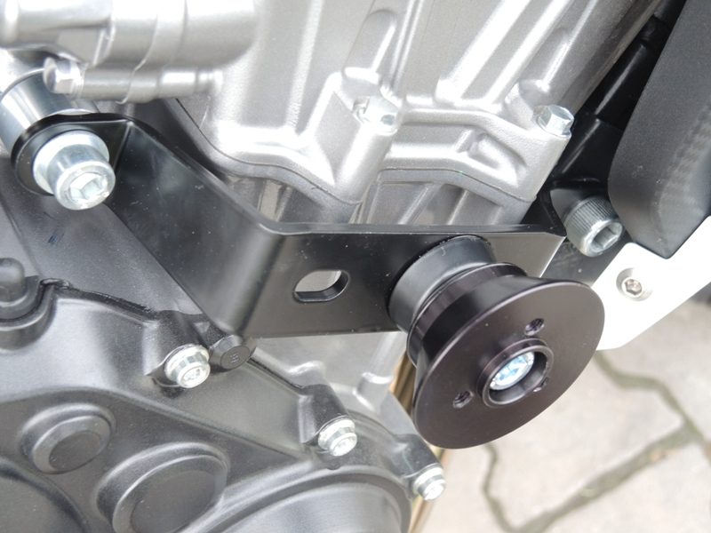
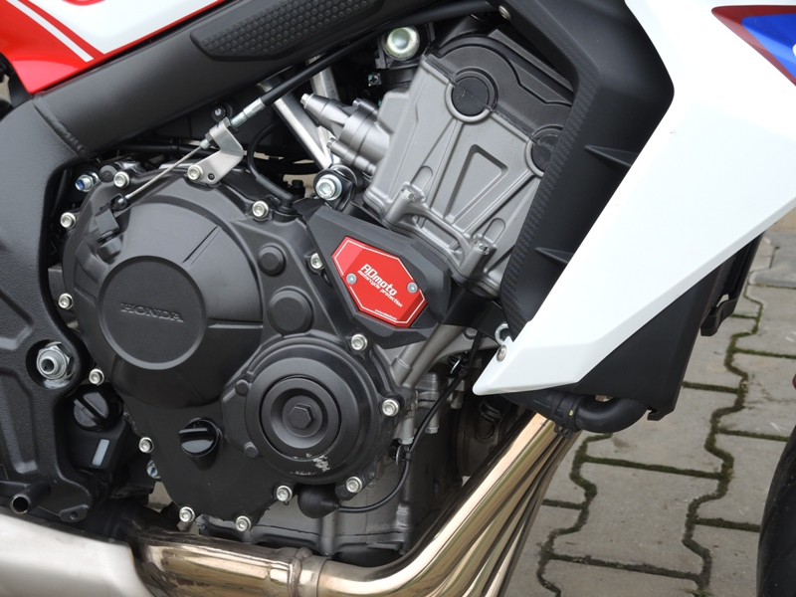
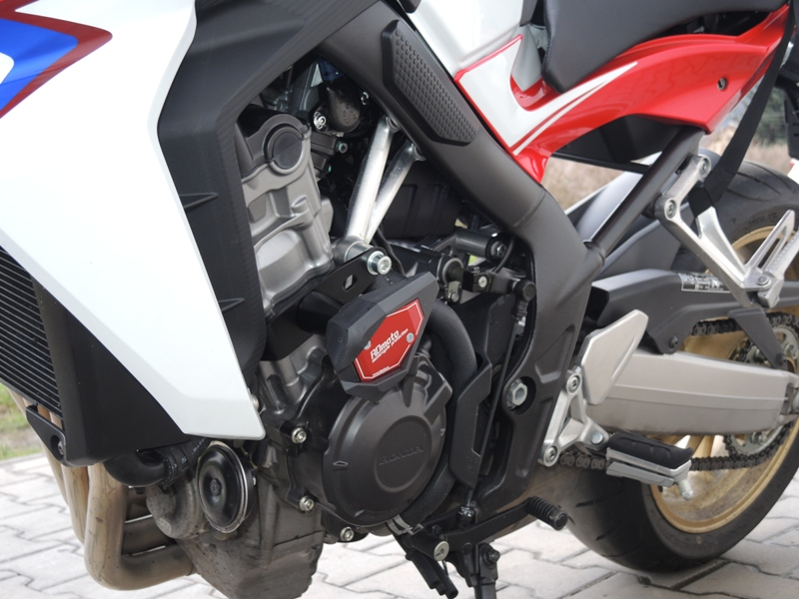
Upozornění: Při montáži, doporučujeme použít lepidlo na závity (modré barvy).

